AĞLAYAN CAMİLER DİYARI !..
Yazan : “Özcan Pehlivanoğlu”

“Türk Milleti”, geleceğini görebilmek için ; her zaman elden çıkmış ata topraklarına gitmeli ve kaybettiği toprakları görmelidir. Oralarda bıraktığı eşsiz eserleri bulmalı ve atalarından miras bırakılan bu kültürel eserlere sahip çıkmalıdır. Camiler kutsal makamlardır, her müslüman kutsal makamları korumakla sorumlu ve yükümlüdür. Sadece eserler sahipsiz kalmamış, eski ata topraklarımızda kalan kardeşlerimiz bizim “Türkler”de sahipsiz kalmıştır. (Bu hüzünlü yazıyı, İsveç’in Malmö şehrinde tanıştığım, “Doğu Makedonya”nın “Konçe” köyünden “Bozkurt” lakaplı “Abdullah Bey”in ısrarlı daveti üzerine ; arkadaşlarımla yaptığım Konçe ziyareti sırasında yazıyorum. Şairin : “Gönlümle oturdum da hüzünlendim o yerde, / Sen nerdesin, ey sevgili, yaz günleri nerde ?” dediği gibi, “Türk Milleti”nin o şanlı mazisini hatırladım. Gezi boyunca ata yadigarı eserlerimizin hal-i pür melalini / acıklı durumunu gördükçe ; bu diyarlara bir gün yine geleceğimizi düşünüp teselli buldum. İstedim ki, benim gördüklerimi herkes görsün. Belki bu diyarlara el ve gönül uzatanlar olur.)
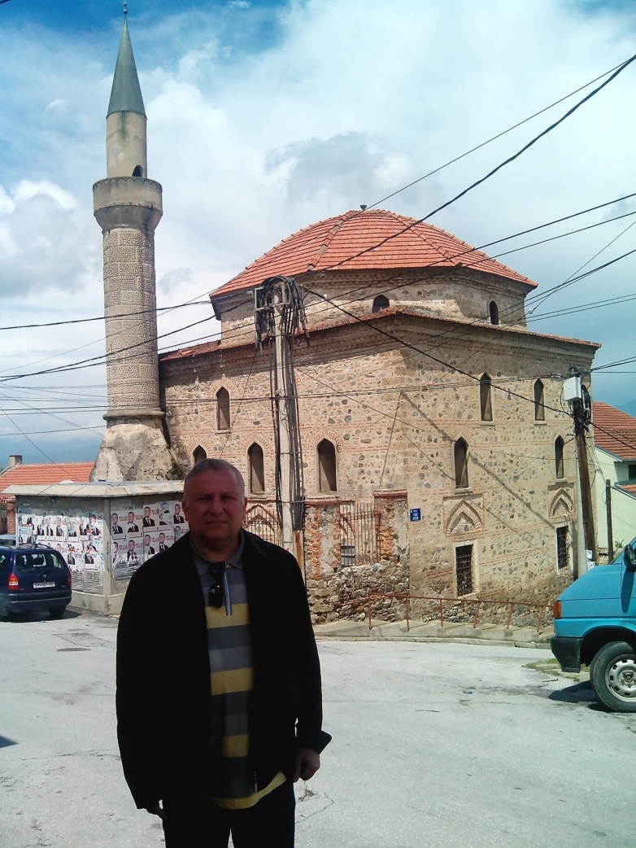

(Yukarıdaki fotoğrafta “Strumca Orta Cami” görülmektedir. Bu cami bir şaheserdir. Ne yazık ki ibadete kapalı ve kapısı kilitlidir. İçine giremediğimiz için fotoğraf çekemedik. “Ö. Pehlivanoğlu”)
Bu ata topraklarına gidişler, benim fikirlerime her zaman yeni bir tazelenme ve dinçlik vermiştir. Türklük konusunda adeta iman tazeliyorum. Allah’a çok şükür ki ; yine böyle oldu. Balkanlar’da “İslam” denilince, herkesin aklına “Türk” geliyor. Çünkü bu topraklarda İslam’ı Türkler temsil etmişler ve İslam Dini’nin güzelliklerini bölge insanlarına ; canlı örnek olarak davranışlarıyla gösterip benimsetmişlerdir.

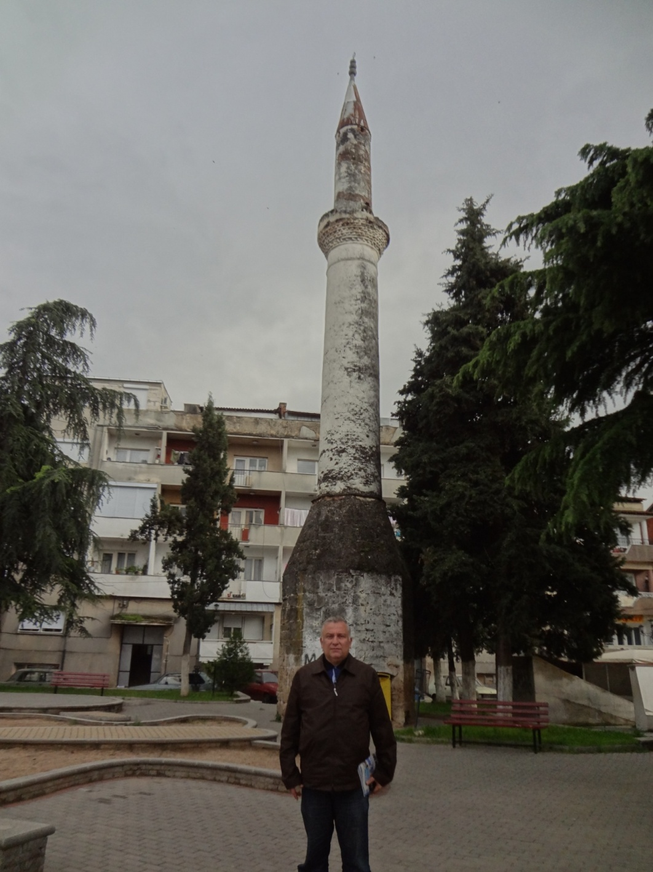

(Yukarıdaki fotoğrafta “Radoviş”teki “Kebir Cami” denilen “Büyük Cami” görülmektedir. Ne var ki Büyük Cami yok edilmiş, sadece minaresi kalmıştır. Cami’nin yerine park yapılmıştır. “Ö. Pehlivanoğlu”)
Biz Türküz diyerek Bozkurt selamı veren çocuklar
Allah ve o topraklarda bize eşlik eden kardeşlerimiz şahittir ki ; biz sadece Abdullah’ın “Bozkurt” olduğunu zannederken, Doğu Makedonya dağlarında ana rahminden dünyaya gelen her Türk’ün birer “Bozkurt” olduğunu gördük. Abarttığımı zannetmeyin. Dağın zirvesini tutmuş bir Yörük köyü olan “Kocaali”de bebelerin bizi “Bozkurt Selamı ve Duruşu” ile öyle bir karşılayışı vardı ki ; buna yürek dayanmaz. Hemen aklıma Atatürk’ün Toroslarda Yörükler’in tüten dumanını işaret etmesi geldi. Ve Türk Milleti’ne ne mutlu ki ; yüz yıllık ayrılığa ve onca çileye rağmen, Doğu Makedonya’nın zirvelerinde Yörükler’in ocağı “Biz Türküz” diye tütüyor. Sadece bu sebeple bile, Türkiye Türkleri’nin ve dünya Türklüğü’nün Makedonya Türklüğü’ne, ama özellikle de Doğu Makedonya Türklüğü’ne hiçbir zaman ödenemeyecek borçları vardır.

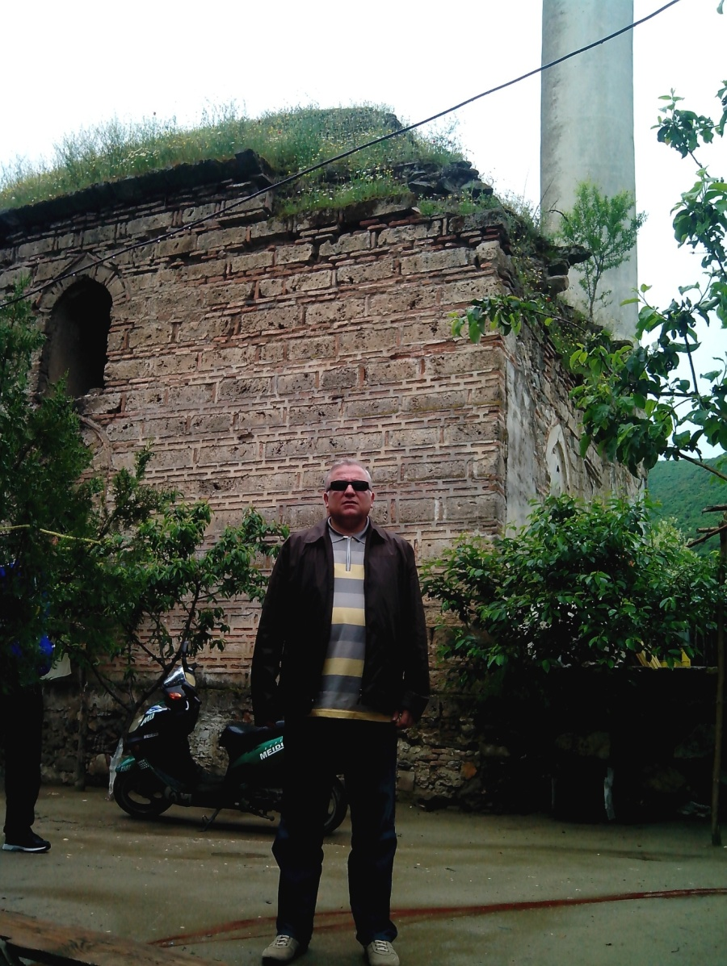

(Yukarıdaki fotoğrafta “Banitsa”daki tarihi “Halveti Tekkesi” ve Camisi’nin perişan hâli görülmektedir. Balkanlar’da İslam Dini’ni yayan ve Türklüğü temsil eden bu tarihi eser, ne yazık ki müslüman olan bir Çingene’ye terk edilmiştir.)

Ağlayan Camiler Diyarından Görüntüler
Türk her yerde olduğu gibi Makedonya’da da sahipsiz ve sıkıntılıdır. Küresel güçler ve onların işbirlikçilerinin Türk’ü asimile etme politikalarını büyük bir incelik ve titizlikle o topraklarda da uyguladıklarını bir kez daha gördük. Ayrıca dikkatimizi çeken bir husus, ecdat yadigârı ve gözbebeği camilerimizin içler acısı hâliydi. Bu sebeple bölgeye “Ağlayan Camiler Diyarı” demek daha doğru olur diye düşündüm.
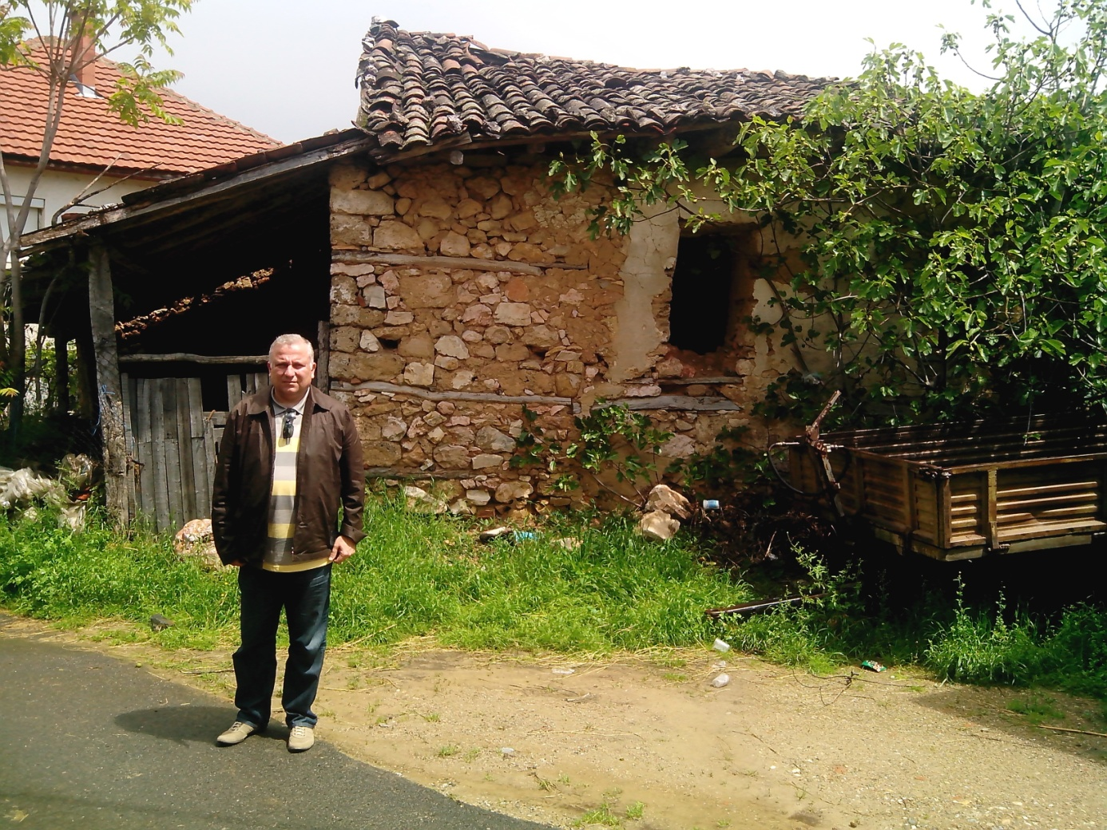
(Yukarıdaki fotoğrafta “Velyusa” yerleşim biriminde samanlık yapılan cami görülmektedir. Bu bölgeden yüzlerce Türk, Anavatan Türkiye’ye göç etmek zorunda kaldığı için ne yazık ki cami sahipsiz kalmıştır.)

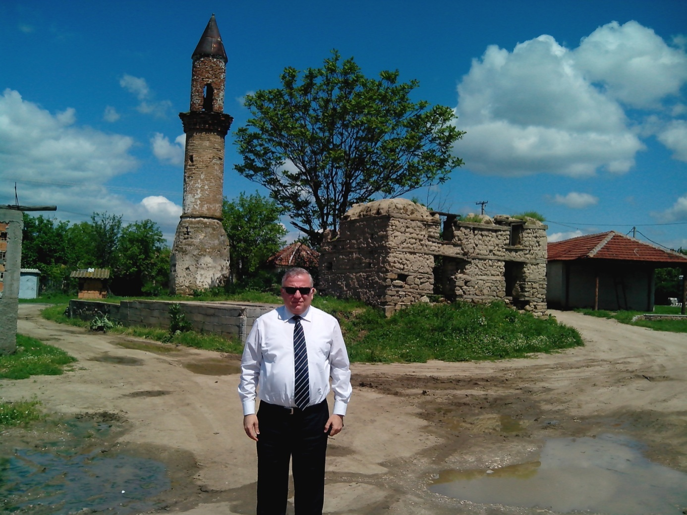
(Yukarıdaki fotoğrafta yıkılmaya terk edilmiş “Cumalı Köyü”nün sahipsiz ibadethanesi olan cami görülmektedir. Cami’nin içinde bir incir ağacı bulunmaktadır. Yanında da sonradan yapılmış bir kilise vardır. “Ö. Pehlivanoğlu”)
Sahipsizlik ve yalnızlık zordur
Yukarıdaki iç sızlatan fotoğrafları ve yörede kalan Türk İnsanları’nın bir anlamıyla sahipsiz kaldığını görünce ; bir “Müslüman Türk olarak emin olun çok utandım.” Bu fotoğrafları sizle paylaşıyorum. Söyleyin yanlış mı düşünmüşüm ? Beni hüzünlendiren bu acıklı tablolardan sonra, beni umutlandıran çok önemli bir ışık gördüm. Bu ışık, o topraklarda kalan Türkler’in Anavatan’a bağlılığı ve Türklüğe olan sevdaları olmuştur. Biz Müslüman Türkler’in artık aklımızı başımıza alma zamanı çoktan gelmiş de geçmiştir. Nasıl ülkemizin zenginliklerini milliyetsizlere terk etmiş isek, Makedonya’da da durum aynıdır. Biz birbirimizle uğraşıp didişirken, Türk ile herhangi bir nedenle hesabı olanlar Türk’e ağır bir fatura kesmek peşindeler.(Türk Milleti’nin bilinen tarihinden bu güne kadar hiç değişmeyen bir uyarıya ihtiyacı vardır. Bu uyarı “Su uyur düşman uyumaz !”)
Çalıklı Köyü ve “Hıdrellez Şenlikleri”
Bu arada, 20 yılı aşkın bir süredir “Hıdrellez Şenlikleri” adı altında yapılan etkinliklere katılmak üzere ; “Çalıklı Köyü”ne gittik. Balkanlar’ın dört bir köşesinden oraya gelen dostlarla kucaklaştık. Bütün eksikliklerine rağmen bu şenliği ilk günden itibaren sürdüren “Dr. Şenol Tahiri”yi de kutluyorum. Herkesi yılda bir kez olsa da “Çalıklı”, “Konçe”, “Kocaali”, “Alikoç”, “Radoviş”, “Strumca”, “İştip” ve “Köprülü” başta olmak üzere Doğu Makedonya’ya gitmeye ve oradaki Türklerle kucaklaşmaya davet ediyorum. Yâni demek istediğim şudur ; turistik değil, hedefli ve planlı olarak Türk bölgelerini ziyaret etmek gerekiyor. Bu davranışı mazeret üretmeden yapmak lâzım.
Bu yöreleri “Ağlayan Camiler Diyarı” olmaktan çıkarmak milli bir görevdir.
Bu görevi ben Türküm diyen herkes görev olarak üstlenmelidir. Her şeyi devletten beklememek gerekir. Bir yolunu bulup camilerimizle bu yörede sevinen ve gülen yürekler hâline gelmemiz milli ve dini bir görevdir. Bu sahipsiz camileri onarmak, büyük bir parasal kaynak ayırmadan yapılabilir. İmkânları olan her Müslüman Türk bu görevi yerine getirir, dolayısıyla Allah’ın rızasını kazanır.
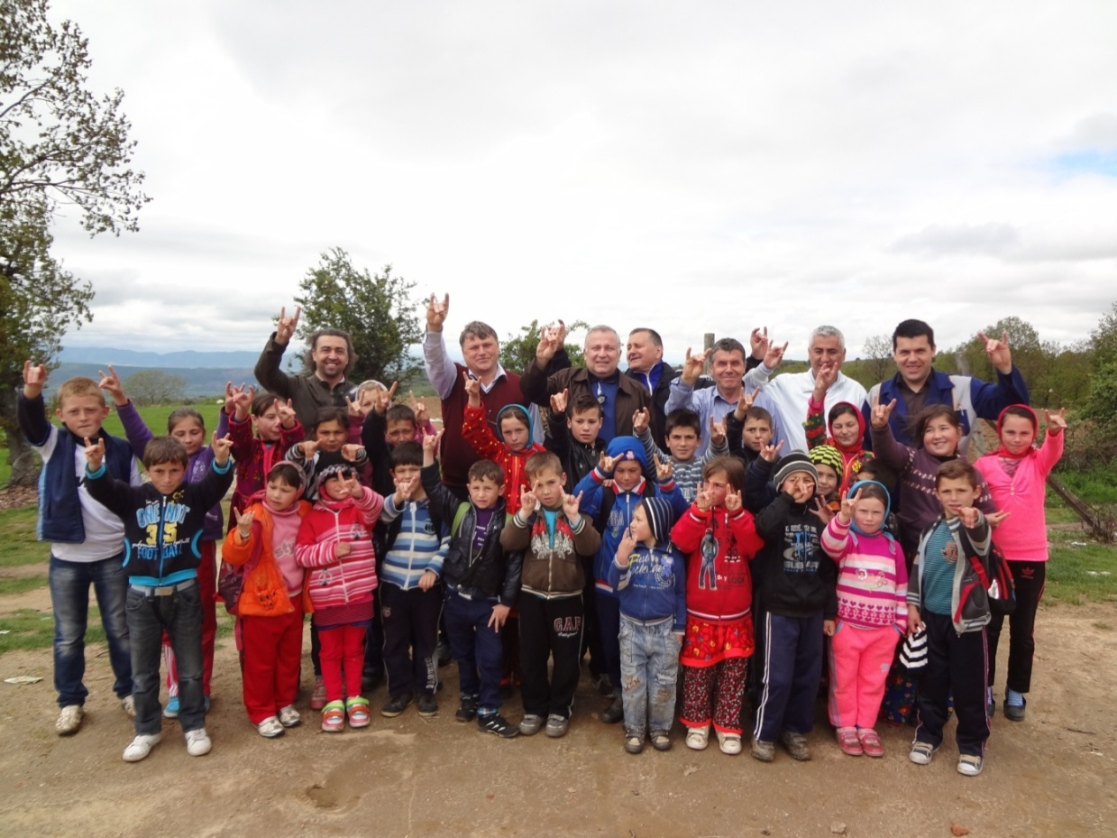

Alikoç Köyü ve Bozkurt İşaretleri
(Yukarıdaki fotoğrafta “Alikoç Köyü” / “Hocaali Köyü”nde köy okulunun önünde öğretmen ve öğrencilerle birlikte görülüyoruz. Bu köy diğer köylere nazaran Türkler’in yaşadığı örnek köylerden birisidir. Fotoğrafta görüldüğü gibi öğretmenlerin ve öğrencilerin “Bozkurt İşareti” yapması ve ziyaretimizi şenlik içinde kutlaması bizi sonsuz derecede mutlu etti. “Ö. Pehlivanoğlu”)
Mustafa Kemal Atatürk’ün Öğretmenleri
Bu seyahatimizde bize bir ömür boyu unutamayacağımız günler yaşatan ; “İsmail Kurt”, “Hamdi Hasan”, “Elvin Hasan” ile “Kemal” ve “Yaşar” öğretmenlerimizi de anmamız, bize ve size tanıtmamız gerek. Onlar gerçekten de “Necip Hablemitoğlu”nun dediği gibi ; “Mustafa Kemal’in Öğretmenleri !”
Üsküp’de dostlarla buluştuk
Dönüşümüzde Üsküp’deki dostlarla kucaklaştık ve 27 Nisan 2014’de Makedonya Parlamentosu’na giren genç Türk Milletvekili “Enes İbrahim”i ve “Türk Hareket Partisi Genel Başkanı Prof. Dr. Adnan Kahil” Beyleri ziyaret edip tebrik ettik. Bir de üstüne “Ohri’li Maksud Ali”yi görmeyelim mi ? Hangi birini yazayım ? Bizi görmekten mutlu olan, “Size sahip çıkmak, Türkiye’nin ve Türkler’in namus ve şeref borcudur” deyince gözyaşlarıyla boynumuza sarılan, evine ve sofrasına davet eden, bu olmadı hep bekliyoruz diyen, bağrımızdan hiç koparmak istemediğimiz al yanaklı “Yörük Çocukları”nı mı, hangisini yazayım ?
Olmadı bre Konçe’li Bozkurt Abdullah olmadı !
Bizi o topraklara ve insanlarımıza götürdün ama, biz oralardan bir daha ayrılamayız. Oralarda kaldık dönemeyiz. Bedenimiz Anavatan Türkiye’ye dönse de kalbimiz oralarda kaldı. “Söyle be gavura, geleceğiz bir daha yine oralara. İşte benden de o ka !..”

Özcan PEHLİVANOĞLU
ozcanpehlivanoglu@yahoo.com
https://twitter.com/O_PEHLIVANOGLU

